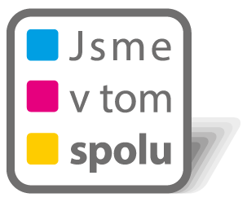

*Příručka firemního mentoringu*

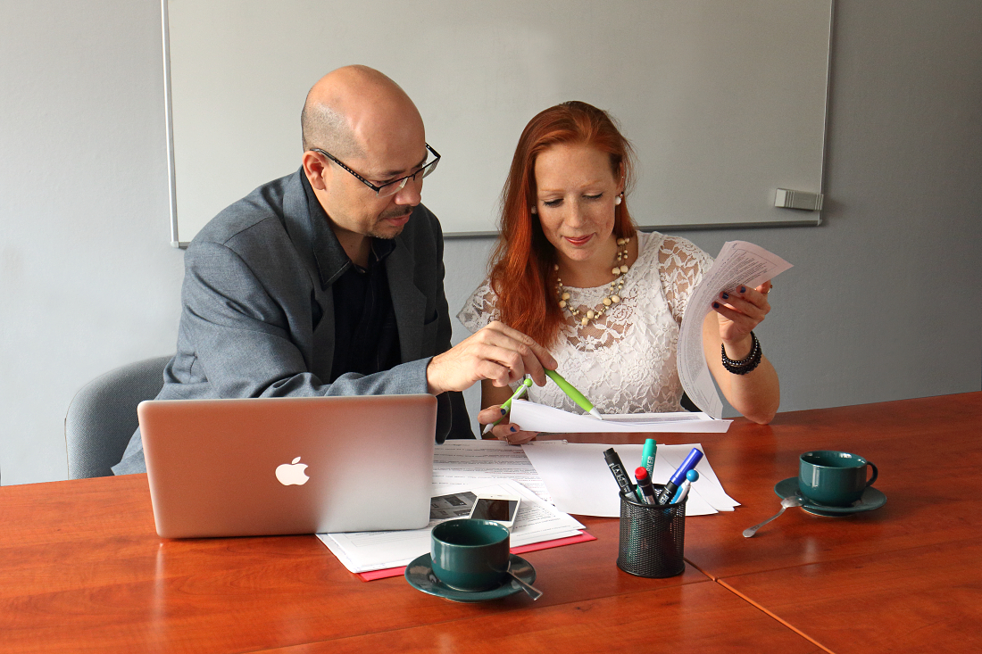

Tato příručka byla zpracována v rámci projektu

**Jsme v tom spolu**

financovaného z prostředků ESF prostřednictvím OP LZZ.   
(CZ.1.04/3.4.04/88.00121)

**Úvod**

Cílem této příručky je seznámit všechny zájemce o role mentora s  procesem mentoringu a připravit je na tuto roli.

**Po přečtení této příručky budou zájemci o mentoring vědět:**

* co znamená pojem mentoring,
* jak mentoring funguje a k čemu slouží,
* jaká je role mentora a mentorovaného v rámci mentoringu,
* jaký je přínos mentoringu
* jaké jsou fáze procesu nemtoringu
* jaká je struktura mentoringové konzultace
* a mnohé další užitečné informace.

V Homérově epické básni Odyssea byl Mentor věrný přítel, kterému svěřil Odysseus syna Telemacha během putování po dalekých krajích. Mentorovou úlohou bylo dbát na princův rozvoj, zatímco Odysseus válčil v Trojské válce. Telemachus byl budoucím panovníkem, a proto bylo důležité, aby byl na svou roli dobře připraven. A odtud byl jen krůček do dalších oblastí lidského života a pojem mentoring se stal synonymem pro předávání zkušeností.



**Obsah**

1. Co znamená pojem mentoring?
2. Jak mentoring funguje?
3. Jaká je role mentora?
4. Jaké jsou přínosy mentoringu pro mentora?
5. Kdo je ideální mentor?
6. Kdo je ideální mentorovaný?
7. Desatero mentoringu pro mentory
8. Jaké jsou fáze mentoringu?
9. Struktura mentoringové konzultace
10. Techniky aktivního naslouchání
11. Zpětná vazba při mentoringu
12. Zásady dávání a přijímání zpětné vazby
13. Publikační informace



**I. Co znamená pojem mentoring?**

Podstatou mentoringu je dobrovolná podpora jedné osoby (mentorovaného) druhou osobou (mentorem). Mentor bývá zpravidla zkušenější osoba a pomáhá mentorovanému zlepšit nejen pracovní dovednosti, orientaci v organizaci, ale také využít vlastního potenciálu. Mentoring je zároveň specifický způsob vedení zaměstnanců, který umožňuje předat zkušenosti a vhodným způsobem zaměstnancům poradit. Profesní a sociální rozvoj mentorovaného v organizaci je základním cílem firemního mentoringu.

**II. Jak mentoring funguje?**

Základem a nutným předpokladem úspěšného mentoringu je kvalitní vztah mezi mentorem a mentorovaným. Tento vztah je založen na smysluplném dialogu, vstřícnosti, vzájemné důvěře, úctě, ochotě se od sebe učit navzájem, a to vše bez použití manipulace, nutnosti bránit se a obhajovat své postoje, fungující na základě principů partnerské komunikace.

**III. Jaká je role mentora?**

Role spočívá v dobrovolném mentoringu, tj. jak v profesním, tak i osobnostním rozvoji vybraného kolegy nebo kolegyně. Mentorovaným pak mentor bude:

* příkladem,
* nabízet odborné rady a zkušenosti, podnětné nápady,
* vysvětlovat fungování firmy,
* vytvářet bezpečné prostředí pro učení se, kladení dotazů apod.,
* pomáhat v kariérním růstu,
* podněcovat k dosažení stanovených cílů,
* podněcovat k profesionálnímu chování
* konfrontovat negativní chování a postoje,
* podporovat k vyššímu výkonu,
* podporovat mentorované v pro ně obtížných situacích.

**IV. Jaké jsou přínosy mentoringu pro mentora?**

Mentoring může přinést mentorovanému nepřeberné množství nových příležitostí. A to tím, že mentor:

* získá nové podněty z firmy i mimo ni,
* bude dále rozvíjet svůj potenciál,
* posílí svou pozici v rámci firmy,
* získá podnětné nápady a postřehy ze strany mentorovaných,
* bude mít jedinečnou příležitost rozvinout dovednosti leadershipu,
* aktivně se bude podílet na rozvoji kultury mentoringu ve firmě.

**V. Kdo je ideální mentor?**

Osoba, která:

* má zkušenost se zaškolováním kolegů či kolegyň,
* má dlouhodobou profesní zkušenost v určité oblasti,
* má výborné pracovní výsledky
* je schopna předávat znalosti a informace srozumitelným způsobem,
* je schopna naslouchat a adekvátně reagovat,
* je ochotna věnovat mentorovanému čas,
* je ochotna mentorovat zdarma nad rámec své pracovní doby,
* se zajímá o druhé a dokáže klást otevřené otázky, aktivně naslouchá,
* dokáže potlačit vlastní hodnotící soudy a předsudky,
* není direktivní, tj. nevede mentorované jedním předem vytýčeným směrem,
* poskytuje vyváženou pozitivní i konstruktivní zpětnou vazbu, která je popisná a nehodnotící,
* povzbuzuje mentorované k sebehodnocení,
* dokáže předat vlastní zkušenosti s ohledem na potřeby mentorovaných.



**VI. Kdo je ideální mentorovaný?**

Osoba, která:

* má jasně definované cíle,
* má jasnou představu o tom, čeho chce v rámci mentoringu dosáhnout (tj. jaké znalosti a dovednosti chce v průběhu mentoringu získat),
* bez problémů přijímá zpětnou vazbu a umí s ní pracovat,
* umí naslouchat,
* má motivaci dále se aktivně rozvíjet,
* je ochotná být mentorovaná a udělat si na mentoring čas nad rámec své pracovní doby.



**VII. Desatero mentoringu pro mentory**

1. **Buďte proaktivní**

Buďte proaktivní, nicméně nepřebírejte zodpovědnost za mentorované kolegy.

Stanovte si s mentorovanými předem časový harmonogram.

Reagujte na potřeby vašich mentorovaných.

1. **Stavte na svých vlastních zkušenostech**

Co jste si přál znát, když jste začínal svou profesní kariéru?

Přemýšlejte o tom, kdo vás kdy (byť neformálně) mentoroval a co jste se od něj naučil.

1. **Sdílejte to, co víte nyní**

Vysvětlujte nepsaná pravidla.

Vysvětlujte to, jak se informace neformálně šíří.

Mluvte o svých vlastních omylech.

1. **Otevřete dveře!**

Sdílejte své interní a externí kontakty.

Umožněte mentorovaným podílet se na aktivitách uvnitř i vně organizace.

1. **Představujte perspektivy**

Pomozte mentorovaným rozpoznat jejich šance.

Pomozte a vysvětlujte mentorovaným v případě, kdy se dostanou do konfliktu s někým z organizace.

Pomozte mentorovaným podívat se na situaci/e z jiného úhlu pohledu.

Pomáhejte mentorovaným rozeznávat úspěch a „oslavujte“ s nimi jejich i Vaše úspěchy.

1. **Užívejte si výhody toho, že jste mentorem**

Využívejte výhod dvou zdrojů najednou, tj toho, že jste rádcem a zároveň si rozšiřujete perspektivy.

Získejte osobní naplnění z toho, že předáváte své životní zkušenosti.

1. **Mějte na paměti limity mentoringu**

Respektujte soukromí svých mentorovaných kolegů.

Mějte na paměti to, že nemusíte znát odpovědi na všechny otázky.

Očekávejte, že uděláte chyby, ale poučte se z nich a neopakujte je.

Buďte připraveni se s Vašimi mentorovanými rozloučit ve chvíli, kdy se posunou dál.

1. **Vztah založený na důvěře**

Záležitosti řešené v rámci vztahu mentoringu jsou považovány za důvěrné.

Vztah obou stran je rovnocenný a je založen na vzájemné důvěře.

1. **Délka mentoringu**

Vztah trvá po dobu odsouhlasenou oběma stranami, za optimální se obvykle považuje cca 9 měsíců.

Obě strany mají možnost po vzájemné dohodě z mentoringu kdykoliv odstoupit.

1. **A nezapomeňte, že**

Vztah mentoringu je zcela dobrovolný.

**VIII. Jaké jsou fáze mentoringu?**

1. **Nastavení vztahu**

Na úplně prvním setkání si vyjasněte, o čem mentoring je. Stanovte si účel první schůzky (tedy proč se setkáváme).

Definujte si základní 3 body mentoringu:

**1. bod:** jaká je moje role, co budu dělat já jako mentor (např. pomáhat hledat efektivní řešeni problémů, navrhovat alternativy apod.)

**2. bod:** co je role mentorovaného, co bude mentorovaný dělat (např. definovat svoje rozvojové potřeby, přijímat zpětnou vazbu apod.)

**3. bod:** čeho chceme společně dosáhnout (např. rozvoj mentorovaného ve specifických manažerských dovednostech).

Odsouhlaste si základní pravidla a principy (důvěrnost, proaktivita, nedirektivnost, partnerský vztah).

Dohodněte se na četnosti a délce schůzek.

1. **Nastartování vztahu**

Stanovte si cíle mentoringu (tedy cíle, které jsou konkrétní, měřitelné, realistické, ambiciózní a časově vymezené).

Identifikujte krátkodobé i dlouhodobé „problémy“, které je třeba vzít v úvahu, a stanovte si postup, jak se s nimi vypořádat.

V počátečním stádiu vztahu musí byt mentor připraven mít vůdčí roli a řídit proces mentoringu.

1. **Rozvinutí vztahu**

Hledejte vhodné cesty k dosahování cílů, stanovováni milníků a dílčích kroků.

Zamyslete se nad dosahovanými výsledky, tj.:

Čeho mentorovaný dosáhl?

Díky čemu se mu to podařilo?

Co si při tom uvědomil a naučil se?

Oceňujte dosažené úspěchy.

Stanovujte konkrétní akční plány pro období mezi setkáními.

Přesouvejte průběžně řízeni procesu mentoringu z mentora na mentorovaného.

1. **Ukončení vztahu**

Rozpoznejte okamžik, kdy byly naplněny cíle mentoringu.

Vyhodnoťte proces mentoringu, oslavte úspěch.



**IX. Struktura mentoringové konzultace**

**Model GROW**

GOAL / CÍL - REALITY / REALITA - OPPORTUNITIES / MOŽNOSTI - WILL / VOLBA

**Klíčové téma:**  **Typické otázky:**

Cíl

(Čeho chcete dosáhnout?) Co je konečný cíl?

Co je dílčí díl?

Kdy ho chcete dosáhnout?

Co to přinese?

Realita

(Co se nyní děje?) Co, kdy, kde, kolik?

Co jste dosud udělal(-a)?

Co se pak stalo?

S jakými překážkami se potýkáte?

Možnosti

(Co můžete udělat?) Co ještě lze udělat?

Co se stane, když…?

Jaké to má výhody a nevýhody?

Volba

(Co skutečně uděláte?) Co uděláte?

Kdy to uděláte?

Odpovídá to cíli?

Jaké kroky, které jste navrhl(-a), odpovídají vytýčenému cíli?

Jaké jsou možné potíže?

Jak je překonat?

Co/kdo Vás podpoří?

Jak podporu získáte?

Nakolik je pravděpodobné, že akci dokončíte? (Stupnice 0/min./ až 10 bodů/max./)

**X. Techniky aktivního naslouchání**

Vyjádření, která používáme při mentoringu:

|  |  |  |  |
| --- | --- | --- | --- |
| **Vyjádření** | **Cíl** | **Jak jednat** | **Příklady** |
| **Povzbuzení** | Projevit zájem.  Povzbudit mluvčího  k dalšímu hovoru. | Používat neutrální slova.  Měnit tón hlasu. | „Co mi o tom můžete ještě říci?“  „Jak to vidíte vy?“ |
| **Objasnění** | Pomoci vysvětlit to,  o čem je řeč.  Získat více informací.  Pomoci mluvčímu získat i jiná hlediska. | Kl**á**st otázky. | „Kdy se to stalo?“  „Jak často se to stává?“  „Jak na to reagujete?“  „Co si o tom myslíte vy?“  „Komu to ještě vadí?“ |
| **Parafrázování** | Dokázat, že druhému  nasloucháme a rozumíme.  Ověřit, zda jeho slova  správně chápeme  a interpretujeme. | Novým způsobem  předložit myšlenky  a fakta.  Shrnout sdělení. | „Rozumím dobře, že…?“  „Proto byste si přál, aby…?“  „Dovolte, abych se ujistil,  že dobře rozumím…?“ |
| **Shrnutí** | Dát dohromady důležité myšlenky a fakta.  Zhodnotit dosažený  pokrok.  Položit základ k další diskusi. | Zopakovat, co bylo dosud řečeno (fakta i city). | „Pojďme shrnout, co jsme dnes probrali.“  „Dohodli jsme se, že budeme  řešit… Je to tak?“ |
| **Ocenění** | Ocenit vše, co ocenit lze.  Ocenit vše věrohodně. | Uznat závažnost jeho  pocitů a problémů.  Projevit uznání jeho úsilí a jeho činnostem. | „Oceňuji vaši snahu vyřešit tento problém.“  „Vážím si vašeho úsilí,  přístupu, snahy…“  „Bylo cenné poznat  vaše názory.“ |

**XI. Zpětná vazba při mentoringu**

Zpětná vazba je pro jedince informací o tom, jak jeho jednání vidí jiní lidé. Nejefektivnější je vyžádaná zpětná vazba.

Níže uvádíme rozdíl mezi zpětnou vazbou, která se uplatňuje při mentoringu, a kritikou, které je nutné se vyvarovat.

**Zpětná vazba**

▪ informace, které jsou podávány s cílem pozitivní změny v jednání,

▪ je specifická a jasná,

▪ popisuje chování, nehodnotí jej,

▪ je zaměřená na jednání a na budoucnost.

**Kritika**

▪ emocionálně podbarvená, cílem je říci, jak by druhý měl podle mého mínění jednat,

▪ je všeobecná a zamlžená,

▪ hodnotí chování člověka,

▪ je zaměřená na osobu a na minulost.



**XII. Zásady dávání a přijímání zpětné vazby**

**Dávání zpětné vazby**

▪ Mluvte za sebe, používejte JÁ jazyk (JÁ si myslím, zdá se MI, apod.).

▪ Zpětnou vazbu nabízejte, nevnucujte, když ji příjemce nechce, je zbytečná a může vyvolat konflikt.

▪ Dbejte na vyrovnanou zpětnou vazbu, tj. rovnováhu pozitivních a negativních informací.

▪ Buďte popisní ne hodnotící, zaměřujte se na to, co příjemce udělal nebo neudělal, ne na to, jaká je.

▪ Nedávejte příliš informací najednou, nabídněte jen tolik, kolik bude užitečné (a tedy pravděpodobně akceptované).

▪ Berte v úvahu adresáta zpětné vazby; zpětná vazba může byt destruktivní, pokud sleduje jen vlastní zájmy a ne potřeby příjemce.

▪ Směřujte zpětnou vazbu na jednání, které může příjemce ovlivnit, nad kterým má kontrolu.

**Přijímání zpětné vazby**

▪ Každý má právo na svůj úhel pohledu.

▪ Zpětná vazba je dar, její poskytovatel ji dává proto, aby něco zlepšil.

▪ Nereagujte ihned, promyslete si, co jste slyšel, a až potom se rozhodněte, zda informaci přijmete nebo zamítnete, případně co přijmete a co zamítnete – je to Vaše právo.

▪ Pokud jste neporozuměli, ptejte se, ale nevysvětlujte a neargumentujte důvody svého

jednání.

▪ Dejte vědět tomu, kdo zpětnou vazbu poskytuje, co se zpětnou vazbou uděláte.

**5P zpětné vazby:**

* Poslouchat
* Ptát se
* Pochopit
* Poděkovat
* Použít

**Použité zdroje**

Informace, které zde uvedeny, byly čerpány z těchto zdrojů:

David Clutterbuck: Everyone needs a mentor: fostering talent in your organisation, CIPD

David Megginson, David Clutterbuck: Techniques for Coaching and mentoring

Lois J. Zachary: The Mentor's Guide: Facilitating Effective Learning Relationships

